1. Tổng quan kiến trúc

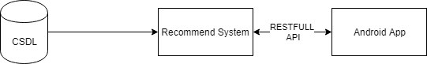

* CSDL lưu trữ các bài báo gồm các trường:
  + ID: là id của bài báo
  + Tittle: Tiêu đề của bài báo
  + Content: nội dung bài báo
* Recommend System: là hệ thống Back-end cung cấp gợi ý cho người đọc các bài liên quan và chuyển về cho phần Android App 5 bài liên quan của bài báo đang đọc.
* Android App: ứng dụng android chỉ có nhiệm vụ hiển thị bài báo cho người dùng xem

1. Kiến trúc code

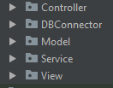

* Controller: xử lý các sự kiện như click,..
* Model: chứa các class định dạng các thực thể
* View: là package chứa các class Activity chỉ xử lý hoạt động hiển thị
* DBConnector: package lưu các class thêm, sửa, xóa SQLite -> lưu bookmark
* Service: cung cấp các service đến hệ thống Back-end gửi request và nhận response dạng JSON.

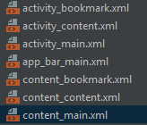

* activity_bookmark, activity_content, activity_main, content_main: là layout của MainActivity => Menu chính
* content_content là layout của ContentActivity => hiển thị nội dung của từng bài báo
* content_bookmark là layout của BookmarkActivity => hiển thị Bookmark.

1. API các hàm cần thiết
   1. DbConnector

|  |  |  |
| --- | --- | --- |
| Tên hàm | Đầu vào | Đầu ra |
| getNews | Không có | List<News> |
| searchNews | String tittle | List<News> |
| getNews | int id_bài_báo_cần_lấy | 1 News |
| addNews | News news | -1 nếu thêm không thành công. Nếu thành công sẽ trả về id của bài báo cừa thêm |
| updateNews | News news | số cột được update. trả về 0 nếu update không thành công |
| deleteNews | News news | số cột được xóa. trả về 0 nếu xóa không thành công |

* 1. GetNewsService

khi sử dụng chỉ cần viết theo định dạng: new GetNewsService(String url, TextView , TextView).execute()

1. Mô tả từng module
   1. Menu chính
      1. Giao diện

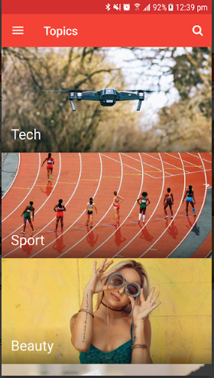

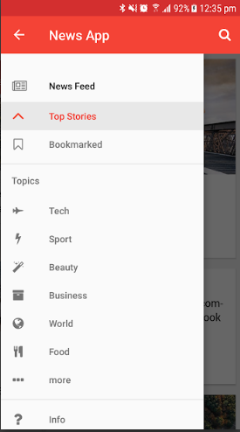

**Note: Vì không có hình ảnh nên chỉ cần hiển thị bằng TextView**

* + 1. Logic

Khi mới bật app sẽ hiển thị các topic để người dùng chọn. Khi bấm vào mỗi Topic sẽ hiển thị ra danh sách các bài báo liên quan đến topics đó. Có tất cả 5 topics như trong layout content_main.xml

Khi bấm vào nút bên góc thì sẽ hiển thị ra như hình 2. tham khảo bản layout activity_main.xml

1. Bookmark
   1. Giao diện

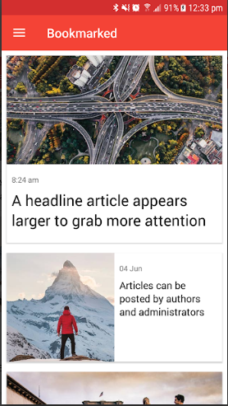

**Note: Vì không có hình ảnh nên chỉ cần hiển thị bằng ListView**

* 1. Logic

Hiển thị các bài báo đã đánh dấu bookmark theo dạng Tittle.

Có thể xóa các bookmark khi bấm giữ vào bookmark được chọn.

1. Hiển thị bài báo cụ thể
   1. Giao diện

hiển thị Tittle, và content của bài báo. Không có ảnh

* 1. Logic

hiển thị Tittle, và content của bài báo. Không có ảnh